Egentrening ian tetlie høst 2020

Trening er noe som er en noe de aller fleste mennesker gjør, med stor variasjon på hyppighet og intensitet. Noen trener hver dag og har trening som sitt levebrød, andre går seg en tur med en venn en gang i uken. Dette finnes utallige mange forskjellige typer og variasjoner av trening som hver og en har sin unike måte og påvirke helsen din.
o Hvordan kan ulike treningsformer virke inn på helsa di?
Fysisk helse går enkelt og greit ut evnene til kroppen og helsen. Lista er lang når det kommer til fordeler ved å trene regelmessig. Man får en mer velproporsjonert kropp med sterkere skjelett, muskler, ledd som bidrar til å hindre belastnings og arbeidsskader, samt beinskjørhet. Ifølge NHI styrker det også hjertet og lunger samtidig som man får bedre fordøyelse, søvn, balanse og forebygger sykdommer som diabetes osv
Psykisk helse er litt mer komplisert og går ut på mer abstrakte ting som hvordan man føler seg i stedet for konkrete ting som på fysisk helse. Aktivitet i hverdagen er viktig for at hjernen skal skille ut stoffer som serotonin som minsker deperesjon, angst og bedrer den generelle psykiske helsa utenfor treningsstudioet også. Trening leder til følelsen av å mestre og stolthet. Noe som gjør kvaliteten på livet bedre for mange som gir de bedre humør.
Til slutt har vi sosial helse som går ut på hva som skjer med det sosiale livet når man trener. Trening spiller en rolle her også fordi det gjør det lettere å lage bånd med folk som har treningen til felles. Organisert idrett som håndball, fotball osv gjør det lett for mange å skaffe seg nye venner. Dette er fordi man regner hverandre som en del av samme gruppe så får man felles interesser med lagkameratene dine. Venner gjør det lettere å trene selv om det er dårlig vær fordi de forholder seg til deg og regner med at du møter opp.
(Husk at helsebegrepet ofte tredeles: Fysisk helse, psykisk helse, sosial helse.)
o Uheldige sider ved treningskultur? (Doping/kroppsfokus.)
treningskulturer kan være en positiv ting som fører til, økt motivasjon, intensitet samt kan bidra med sosial interaksjon. Dessverre så finnes det en mørk side med uheldige treningskulturer. Et likhetstrekk ved disse kulturene er at det er mye fokus på kropp og prestasjon, noe som fort kan bli usunt. Noen sulter seg for å oppnå et umulig kroppsideal, mens andre tar anabole steroider for å nå en kroppsvekt og få respekt.
Det er selvfølgelig positivt at man blir bevisst på hva man spiser men noen kan ta dette alt for langt. Instagram har gitt oss et kroppsideal som er basert på hva som får mest «likes». Dette har gjort at kropp idealet til ofte kvinner er å ha flat mage, store hofter og pupper. De promoterer ofte dietter og andre produkter som skal hjelpe med å få idealkroppen som ofte er unaturlig. Det de ikke forteller er at de redigerer bildene sine og tar de med en proff fotograf. Dette kan gi noen problemer med selvbildet sitt som er roten til både doping og spiseforstyrrelser. Å passe på hver kalori man spiser kan også bli en stressende faktor som kan utløse psykiske problemer. Dette kan også være en utløsende faktor på organskader og andre fysiske skader.
På tidlig 80-90-tallet var dopingbruken mer grunnet at man ville bli sterkest mulig. I nyere tid viser det seg at utseende har mer å si. Mannidealet har gjort mange gutter usikre og/eller har et ønske om å ha «den perfekte kroppen». Å få en god kropp med mye muskler som ser bra og presterer krever utholdenhet og tålmodighet. Mange har ikke dette og velger å ta en «snarvei» som anabole steroider. Dette er dumt for en rekke grunner. Man får kviser på ryggen, mannepupper og mindre penis av å bruke bol over tid. I tillegg så får man fysiske problemer som dårlig hjerte og sprøtt skjelett. Psykisk så har mange problemer med å stoppe fordi man mister den selvtilliten man har når man går på steroider. I tillegg får man mindre kontroll over raseri, samt mer markerte humørsvingninger.
o Gevinster/ulemper ved ulike typer livsstil.
De fleste er klar over de positive effektene som trening kan forårsake. Vi lærer om hvor viktig trening er fra avisa, på skolen og fra treings-influensere på instagram. Hvis du trener med riktig mengde og intensitet kan helsegevinstene være lang, men en faktor som spiller en stor rolle er regelmessighet. Nå skal jeg ta for meg livstilen til en som ikke trener, en som trener regelmessig og en som trener hver dag.
En som ikke trener i det hele tatt eller under minst 30 min moderat aktivitet hver dag som er det anbefalte minstemengden, har en rekke ulemper. Ifølge NHI.no sine nettsider så kan over 3 millioner dødsfall hvert år knyttes til inaktivitet. Tall fra Helsedirektoratet i 2018 viser at bare 1 av 3 av befolkningen har minst 30 minutters trening med moderat intensitet. Inaktivitet regnes som en av framtidens store helseproblemer. Dette påvirker samfunnet sosialt, samt den personlige helsa fysisk og psykisk. De som ikke trener nok har betydelig høyere risiko for blant annet hjerte og karsykdommer, kreft i tarm og bryst, type 2 diabetes og osteoporose.
På lik linje som inaktivitet er skadelig, er regelmessig trening helseforbedrende. En uke som består av to til tre økter i uka påvirker helsen din og alle funksjonene i kroppen. Regelmessig trening bidrar til økt styrke i musklene, sener og leddbånd blir sterkere hvis du trener rett, et sterkere hjerte med lav hvilepuls. I tillegg så styrkes immunforsvaret, samt selvbildet blir bedre. Forskning viser at en treningsøkt på bare 20 min forbedrer selvbildet, uavhengig av intensitet. Man får også økt overskudd som gir deg motivasjon til å fullføre andre gjøremål.
Det kan også bli for mye av det gode. Overdreven trening kan virke mot sin hensikt og man kan få såkalt «non-funktional overreaching» som er mest vanlig bland jenter som presser kroppen mer kroppen tåler. Man kan få reduserte treningsresultater fordi kroppen ikke har tid til å hente seg inn mellom øktene. For mye stress på kroppen over tid kan også virke negativt på immunforsvaret og man blir lettere syk. En annen konsekvens kan være at man får mindre overskudd. Da får man ikke det energi boosten man får av vanlig trening, og kan oppleve at man føler seg utslitt, samt sover dårligere. Når man sover foregår den viktigeste restitusjonen for både kropp og hodet, derfor er det viktig å få nok søvn.

o Vurder deg selv i forhold til trening, livsstil og helse
jeg vil vurdere meg selv som rimelig sunn i forhold til resten av befolkningen fordi jeg ikke drikker brus, snuser, røyker eller spiser godteri. Jeg trenger 4 ganger i uka der 2 av gangene er fotball som er kondisjon og eksplosivitettrening, mens de siste 2 er på treningssenter. Spiser alltid frokost og middag. Eneste usunne vanen jeg har er nok å dra på fylla i helgene og da får jeg i meg en del øl som inneholder en del kalorier men må være lov å kose seg litt. jeg jobber også på mcdonalds der jeg brenner en del kalorier, samt jeg bare spiser gulerøtter og salat i pausen.

Økt 1:
Hvorfor ha oppvarming?
Det finnes flere grunner til at oppvarming er viktig. Når kroppen blir oppvarmet bli muskler og sener mer tøyelig, samt at kroppen forberedes på den kommende aktiviteten. man unngår også skade hvis du planlegger en intens økt i tillegg til å forbedre hodet mentalt som bidrar til økt motivasjon
Mål: få en sterkere samt mer stabil kropp via å trene dynamiske og statiske øvelser med egen kroppsvekt. Disse øvelsene kan bli gjort hvor som helst og bidrar til en balanse i kroppen samt som du blir sterkere.

Mål: styrke hele kroppen med fokus på overkropp og mage
Tid | Hva | Hvordan | Hvorfor | notater
15 min  Fase 1 3m  Fase 2 3m  Fase 3 3m  Fase 4 3m  Fase 5 3m | 0ppvarming | Generell:  1 rolig jogg  2 kneløft, rumpespark  3 sidelengs jogg  4indianer hopp  Spesiell:  5 jogging med diverse hånd, skulder og diverse andre bevegelser  6 korte spurt for å få opp pulsen  7 tøye ut | Den generelle oppvarmingen er for å bevege på de store muskelgruppene. Dette gir økt blodgjennomstrømming relativt kjapt og hjernen skiller ut hormoner som øker motivasjonen  I den spesielle delen så jogger jeg samtidig som jeg varmer opp de muskelgruppene jeg skal bruke. I dette tilfellet varmet jeg opp skuldre og håndledd fordi jeg skal bruke disse muskelene
45 min | Hoveddel styrke  2x15 min  mage  Pause 1 min  6 min  6 min  3 min | Starter med situps. Der jeg følger denne planen to ganger. 20 sek pause mellom øvelsene  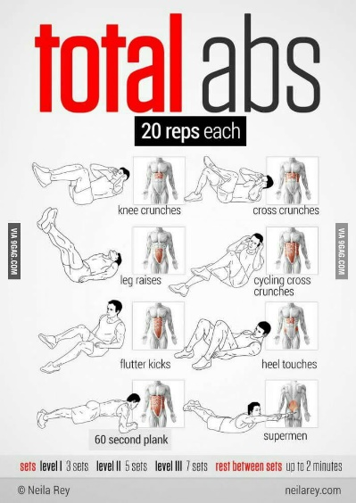  12 push ups x2  12 dips med fotball x2  6 pull ups fra ribbevegg x2 | En god styrketrening er effektiv bidrar til en sterk og stabil kropp som forebygger skade.  Denne planen styrker den midtre delen av kroppen som er særdeles viktig for at ryggen skal være stabil.  Den inneholder for det meste dynamiske øvelser men også statiske med planken.  Push-ups styrker triceps og bryst dynamisk  Etterfulgt av dips som fokuserer mer på triceps (dynamisk)  Pull ups styrker rygg og skuldre dynamisk
5 min | Avslutning  bevegelighet | 30 sek ta hånda mot ribbeveggen slik og strek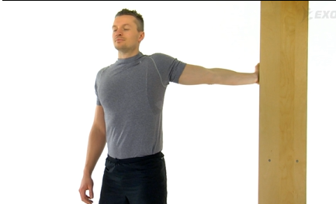  30 sek med pressing av armer bak seg slik:  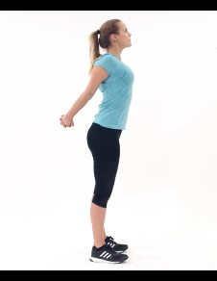  Ta begge armene over hverandre og strekk på begge to i 30 sek  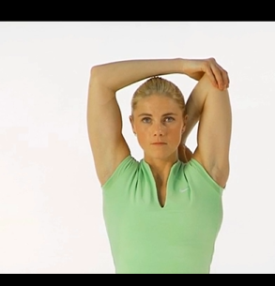 | Da strekker du ut brystet som fører til mindre stølhet og anspente muskler  Strekker ut skuldrene og delvis bryst  Strekker ut undersiden av armene og triceps  Utøying reduserer risikoen for | Statisk og passiv uttøying, med fokus på overkroppmusklaturen som jeg nå har brukt. Siste øvelsen tøyer også ryggen.  Uttøying virker skadeforebyggende fordi muskulaturen blir mer elastisk. I tillegg er tøying bra for blodsirkulasjonen. En dårlig blodsirkulasjon kan svekke både den fysiske, psykiske og derfor også sosiale helse, fordi det gir dårligere livskvalitet
Logg : de fleste øvelsene var passet veldig bra med min planlegging når det kommer til tid og intesitet. De Eneste avvikene var at jeg følte at vanlige push-ups ble for lett, derfor lå jeg på bevegelse i tillegg som var å løfte ut annenhver bein for hver gang man går ned. Da trente jeg magemusklene mine i tillegg som det ble tyngre på den armen der beinet gikk ut. I tillegg til dette viste det seg å være upraktisk å ta pull-ups fra ribbeveggen, noe som tvang meg til å sløse tid ved å spørre læreren om jeg kunne gå opp og ikke minst at jeg måtte løpe opp til treningsrommet. Til tross for dette fikk jeg gjennomført alle øvelsene.

Egenvurdering: hadde høy intensitet gjennom hele økten og kom tilbake i intensiteten selv om jeg hadde noen utfordringer

Økt 2. langkjøring
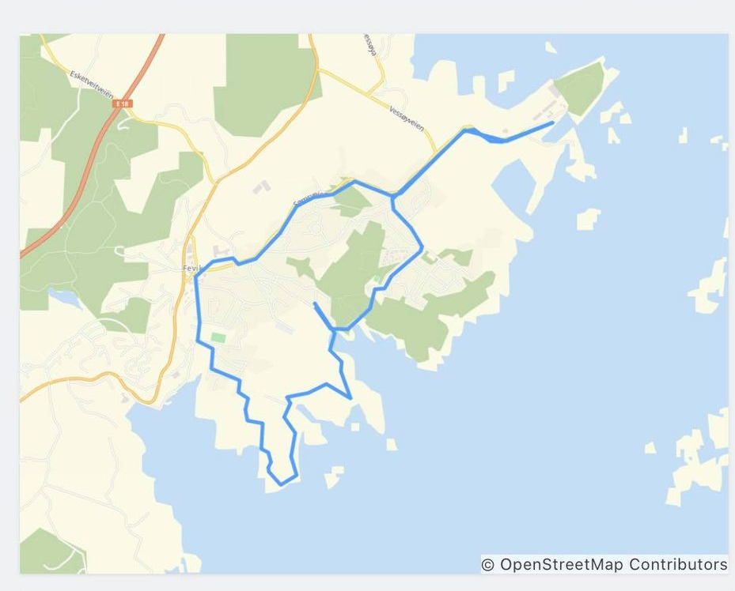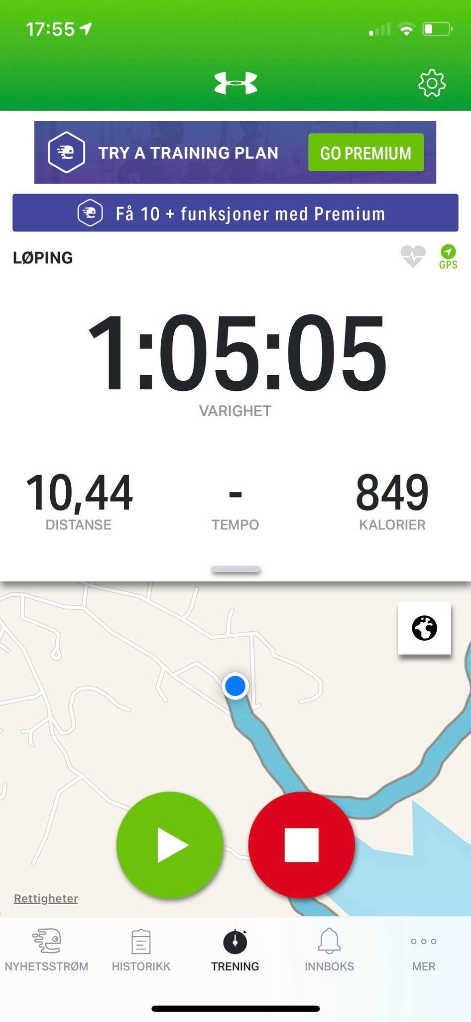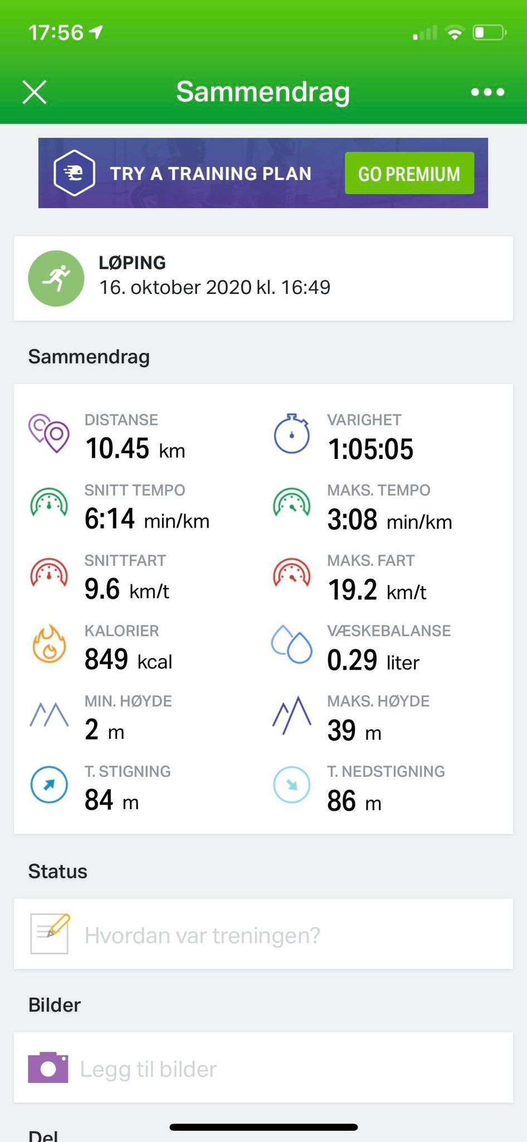

bildet fra turen


veldig mye slikt terreng.

Den første delen besto av å løpe langs kysten/ skogen som ga et veldig ujevnt og krevende terreng. Denne appen har ikke sånn at du kan se hvor fort du løp hvor til hvert tidspunkt men de første 4 km tok lengre tid pga terrenget. Jeg vil si jeg planla turen veldig godt i og med at den varte akkurat 65 min uten at jeg måtte sakke ned eller ta ekstra turer.

Legg merke til høydemeterne; disse er ikke veldig nøyaktig for jeg løp veldig mye opp og ned men ikke så mye at appen klarte å registrere dette.

Alt i alt så ble jeg nettopp ferdig med en forkjølelse men jeg er veldig fornøyd med innsatsen.

Økt 3 intervall:
Ferdighetsmål: mitt mål er å planlegge en økt som både gir meg puls og utfordringer til meg selv, samt gir meg mestringsfølelse.
Kunnskapsmål: mine mål for kunnskapen er å lære av mine feil hvis planen har noen. F. eks hvis noe tar lengre/mindre tid enn jeg hadde forestilt. Dette hjelper meg med å planlegge bedre økter i fremtiden

Mål for innsatts: mitt mål for meg selv der er å pushe grensene mine så langt jeg kan til tross for at det kanskje regner eller er kaldt.
STED : gus/levermyr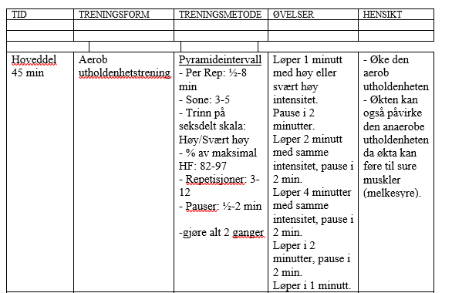
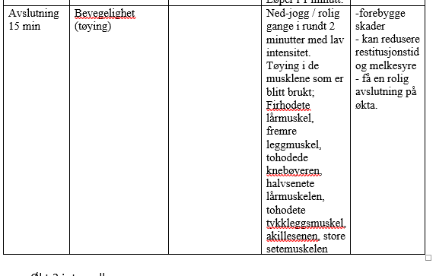

Logg: veldig god og krevende plan der eg kjente svetten rant godt. Hadde god nøyaktighet og fokus med hvilken muskel jeg trente og navnet på den. Hadde litt problemer med den nye skjemaet så neste gnag skal jeg holde meg til den gamle.

Økt 5 styrke:
Mål:
Ferdighetsmål: jeg har som ferdighetsmål å forbedre utholdenheten min i varierte øvelser, samt uttøying. Jeg vill også forbedre teknikken min i de forskjellige øvelsene
Kunnskapsmål: jeg har lyst til å lære mere om hvordan man trener intervall mest effektivt å hva man burde gjøre før man eventuelt starter med de forskjellige øvelsene.
Mål for innsatsvilje: Jeg har lyst til å utfordre meg selv til å gi alt selv om jeg er sliten og alltid ha føler at jeg gjør mitt beste,
Oppvarmingsdel 10-15 min
Fase 1 (3min) | Løpedel | Rolig jogging frem og tilbake | Få blodgjennomstrømning kjapt ved å bruke store muskelgrupper. I dette tilfellet er det snakk om lår og overkropp generelt
Fase 2 (3min) | Beveglighetsdelen | Denne delen består av forskjellige bevegelser kombinert med løp | Dette varmer opp kroppsdelene samtidig som det blir sluppet ut hormoner i kroppen som øker fokus humør og motivasjon.  Det forebygger også skader som strekk
Fase 3 (3min) | Styrkedel (hoved-muskelgruppene) | Gjør da enkelt forskjellige dynamiske øvelser som pushups, sit-up, pull-ups | Dette varmer opp kroppsdelene samtidig som det blir sluppet ut hormoner i kroppen som øker fokus humør og motivasjon.  Det forebygger også strekk og lignende skader
Fase 4 (3min) | Puls del (løp med høyere puls) | Korte intervaller med liten pause. For å sikre blodomløp i hele kroppen | Får svetten i gang og kroppen opp til rundt 38C som er en god treningstemperatur
Fase 5 (3min) | Ta det rolig del | Gå rolig ned for å senke pulsen og gi det tid til å kjenne etter på kroppen | For å forhindre strekk og andre skader
45 min | Hoveddel styrke  2x15 min  mage  Pause 1 min  6 min  6 min  3 min | Starter med situps. Der jeg følger denne planen to ganger. 20 sek pause mellom øvelsene  12 push ups x2  (ny variant)  12 dips med fotball x2  6 pull ups fra ribbevegg x2 | En god styrketrening er effektiv bidrar til en sterk og stabil kropp som forebygger skade.  Denne planen styrker den midtre delen av kroppen som er særdeles viktig for at ryggen skal være stabil.  Den inneholder for det meste dynamiske øvelser men også statiske med planken.  Push-ups styrker triceps og bryst dynamisk  Etterfulgt av dips som fokuserer mer på triceps (dynamisk)  Pull ups styrker rygg og skuldre dynamisk

Tid | hva | hvordan | hvorfor
4min | Bein | Jeg gjør forskjellige uttøyings-øvelser for bein som jeg kjenner til, gjør disse med ca 30 sekunder pr øvelse dynamisk og statisk trening | Forebygger skader, øker fleksibilitet samt beskytter mot slitasje. Reduserer tiden det tar å restituerer
4 min | Armer | Forskjellige øvelser for både triceps og biceps, både dynamisk og statisk | Forebygger skader, øker fleksibilitet samt beskytter mot slitasje. Reduserer tiden det tar å restituerer
3min | Rygg | Rygg tøyings øvelser som er dynamiske og statiske | Forebygger skader, øker fleksibilitet samt beskytter mot slitasje. Reduserer tiden det tar å restituerer
3 min | Skuldrene | Her gjør jeg skuldrer øvelser som er både dynamiske og statiske | Forebygger skader, øker fleksibilitet samt beskytter mot slitasje. Reduserer tiden det tar å restituerer
logg | Traff nok engang på tiden veldig bra  Hadde lært av feilene mine forrige gang

Egen innsats? Jeg vil si at jeg ga en solid og jevn innsats gjennom hele planen.
Gjennomføringsevne? Alle planene mine ble gjennomført med unntak av enkelte øvelser
Selvstendighet? Jeg var veldig selvstendig og har funnet all info og planlagt helt selv.
Treningsutbytte? Har fått et veldig stort og lærerikt utbytte av denne perioden her som jeg skal ta med meg videre
Egenferdighet? Mine ferdigheter rent fysisk vil jeg sette på høy måloppnåelse fordi jeg er en sterk person som trener mye og har et sterkt konkurranse innnstinkt.

